**Inspiratietekst voor een lokaal persbericht** **Best Pittig**

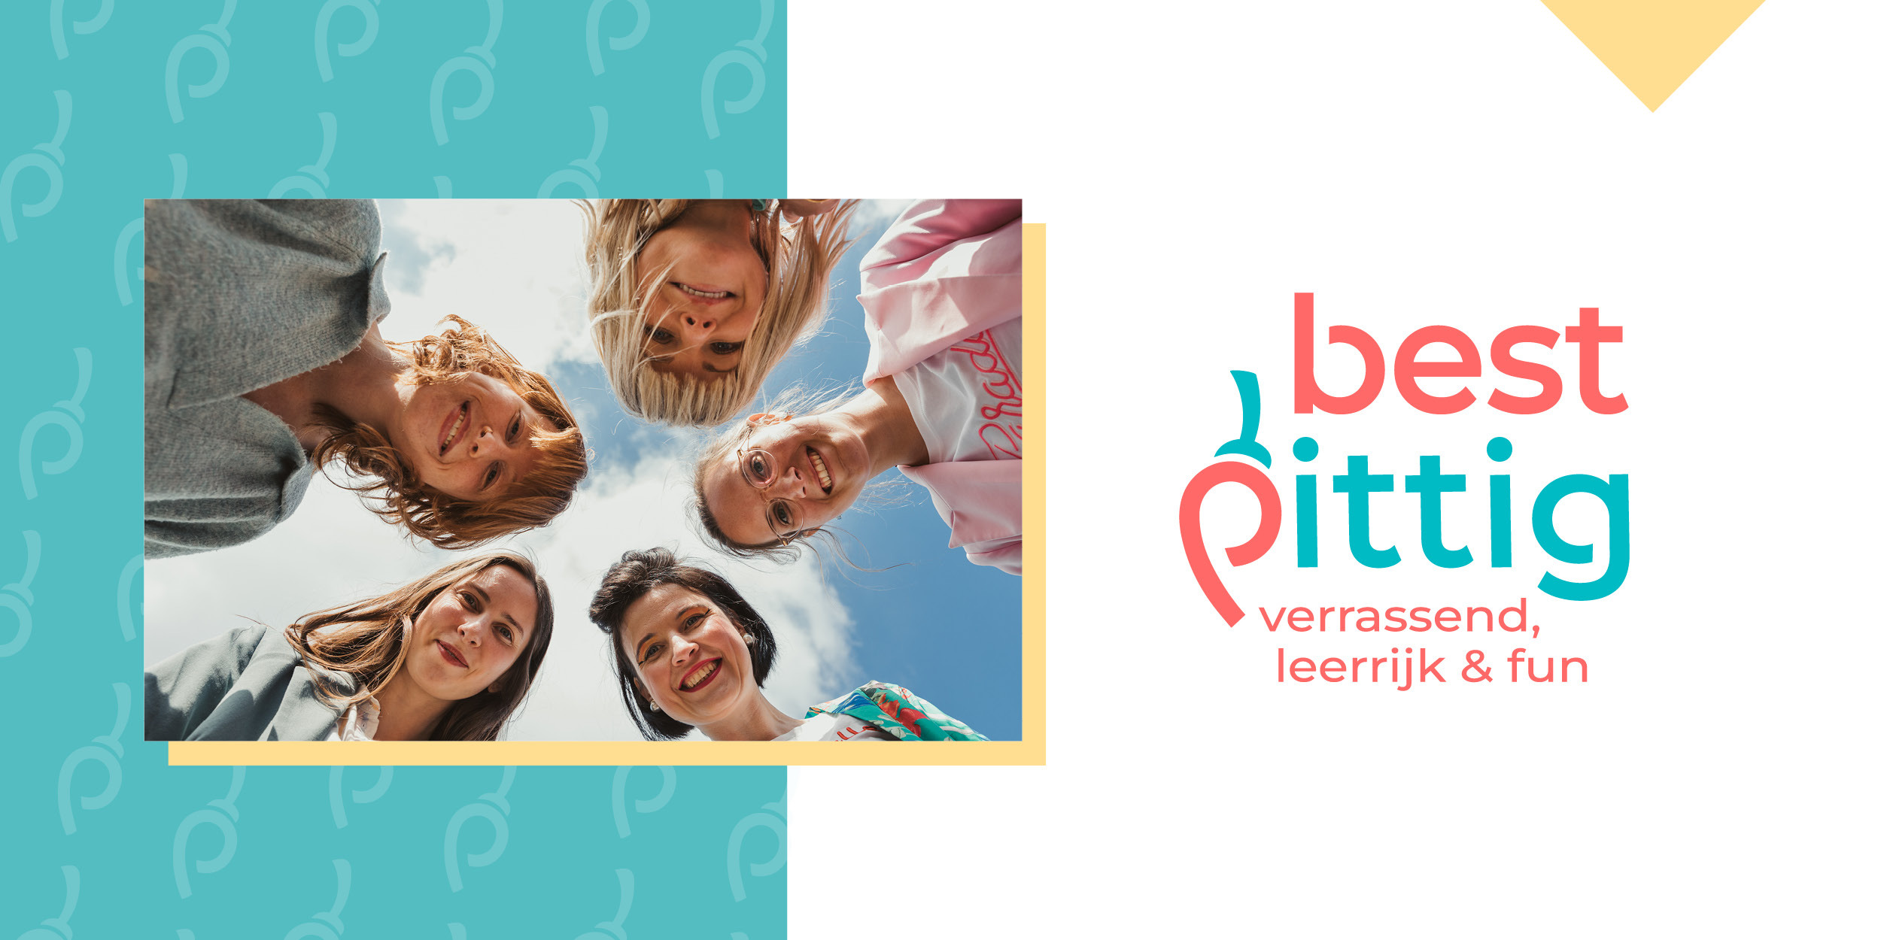

**Best Pittig X vernieuwt met een nieuwe huisstijl en logo** 

*Best Pittig heeft een nieuwe huisstijl en logo. Het huidige rode logo maakt plaats voor een fris en hedendaags ontwerp. Ook de website van Best Pittig krijgt een make-over. “Dit geeft een boost aan onze vereniging”, zegt naam X, voorzitter van Best Pittig X.*

De huisstijl van Best Pittig was aan vernieuwing toe. Tijden veranderen en dat doen wij als vereniging ook. Samen met onze vrijwilligers gingen we kijken naar de kernwaarden van onze vereniging. Verbindend, ondernemend (we gaan samen dingen doen en ontdekken) en genieten van het leven waren de meest voorkomende begrippen. Dit inhoudelijke verhaal krijgt een vormelijke vertaling in de nieuwe huisstijl en geboorte van een nieuw logo. 

Het nieuwe logo weerspiegelt kracht, zachtheid én dynamiek. Helemaal Best Pittig. Het is een sterk beeld met trots op de vereniging die we vandaag en in de toekomst willen zijn.

Vanaf vandaag zal je Best Pittig X dus herkennen aan dit nieuwe logo.

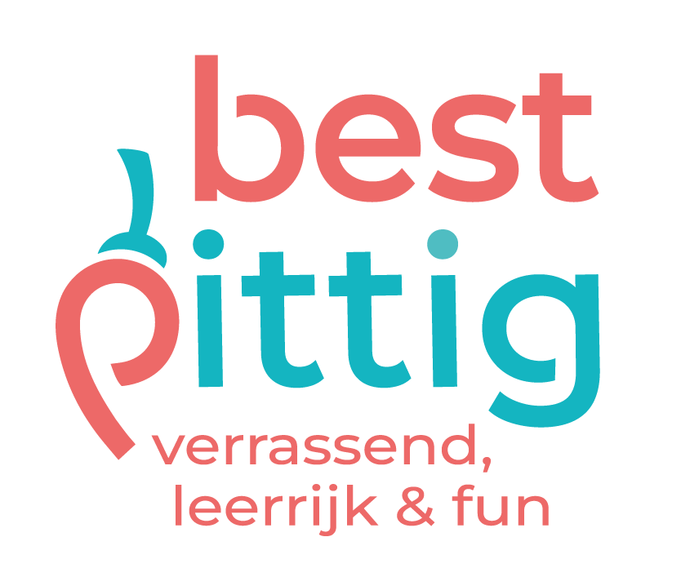

(Vervang dit logo door dat van je lokale afdeling)

“Best Pittig speelt een belangrijke rol in het plaatselijk verenigingsleven”, zegt XXX van Best Pittig X. We brengen vrouwen samen en staan samen met een open en nieuwsgiering blik in het leven. Best Pittig is verrassend, leerrijk en fun. Dat is het helemaal!”

Meer weten? Contacteer: XXXX   
Nationale website: [www.best-pittig.be](http://www.markantnet.be/)   
Lokale website: link toevoegen    
Facebookpagina afdeling: link toevoegen 